Муниципальное бюджетное образовательное учреждение дополнительного образования «Центр детского и юношеского творчества»

Симферопольского района Республики

**Конспект занятия на тему:**

***Лепка композиции «Лисичка»***

подготовила

педагог дополнительного образования

Климова Анна Викторовна

г. Симферополь

**Лепка композиции «Лисичка»**

**Цель:** развитие мелкой моторики рук через занятия лепкой из пластилина

**Задачи:**

повторить и закрепить основные приемы и технику лепки из пластилина;

создание предмета декоративно-прикладного искусства (фигуры из пластилина);

развитие мелкой моторики рук.

1. ***Повторение материала***

***Вспомним, какие виды лепки есть?***

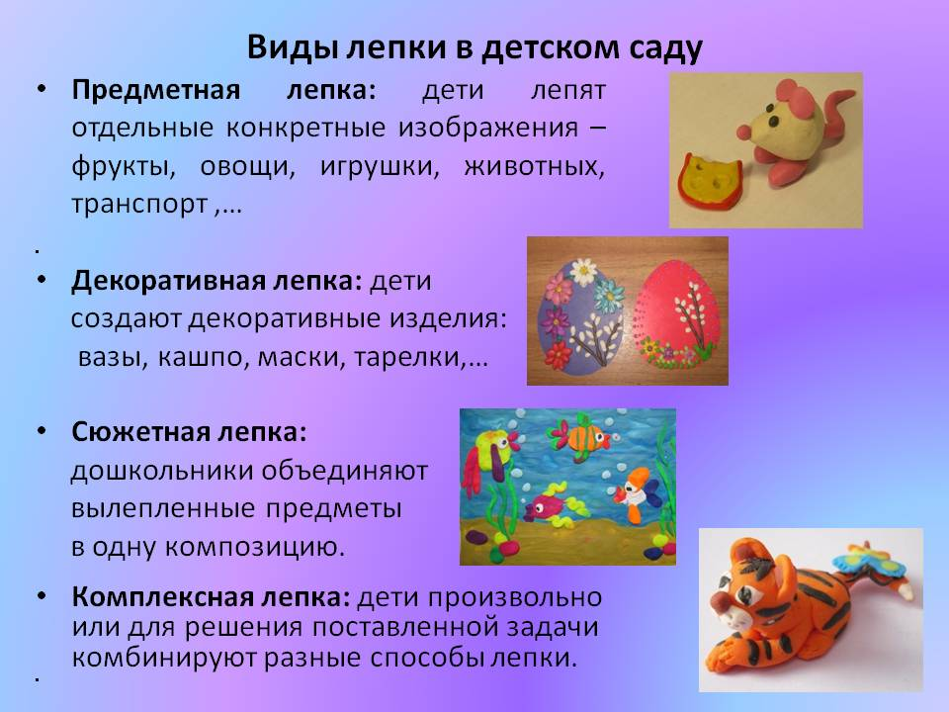

***Вспомним основные приемы лепки*** 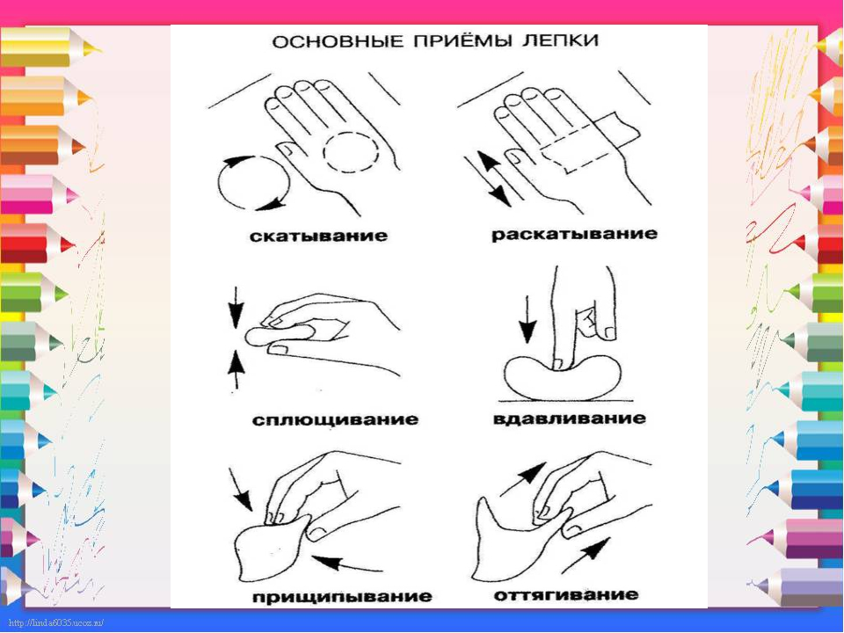

***Вспомним еще приемы и основные фигуры в лепке*** 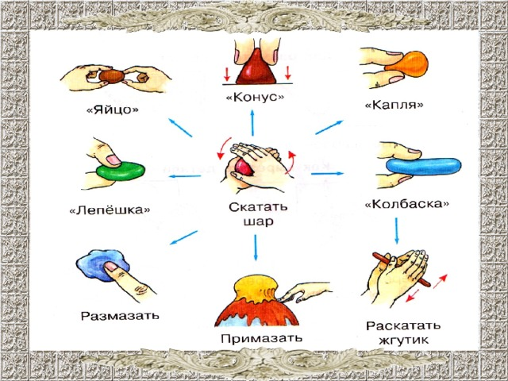

***Вспомним правила работы с пластилином***

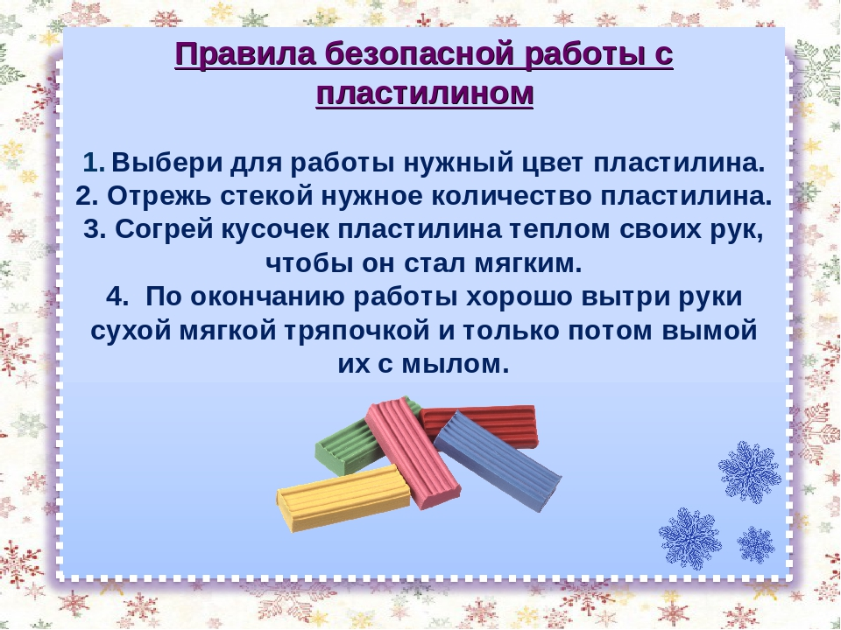

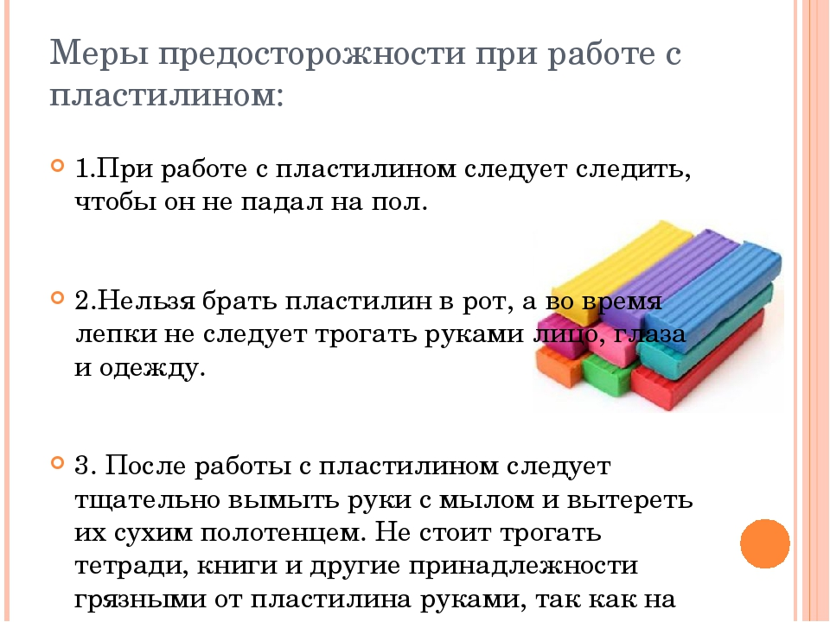

ИЗУЧЕНИЕ НОВОЙ ТЕМЫ

Сегодня мы лепим из пластилина фигуру лисички

**Для выполнения картины из пластилина тебе понадобятся:**

набор пластилина

стека

досточка для лепки

фартух

Просмотр видеоуроков лепки из пластилина и выполнение поделки

# <https://www.youtube.com/watch?v=g290tNvlhcQ&t=236s>

# 

Давай подумаем)))

1.К какому виду лепки относится эта работа?

Предметная

Сюжетная

Декоративная?

Если не можешь вспомнить, посмотри начало занятия.

1. Какие приемы лепки использовались в работе? Если затрудняешься, не можешь вспомнить, посмотри начало занятия.
2. Какой вид лепки использовался? Пластичный, конструктивный, комбинированный?
3. Нравится ли тебе работа с пластилином?
4. Понравилось ли тебе лепить работу?